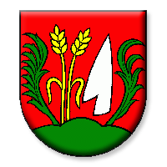 OBEC RÚBAŇ
941 36 Rúbaň 27

Obec Rúbaň
na základe mimoriadnych opatrení vyhlásených
Ústredným krízovým štábom SR
ruší všetky verejné, športové, kultúrne a spoločenské podujatia na území obce
až do odvolania.

Z uvedených dôvodov obec uzatvára pre verejnosť kultúrny dom, obecnú knižnicu, obecné multifunkčné ihrisko, futbalový areál a fitnescentrum.

Ďalej žiada občanov a klientov, aby obecný úrad navštevovali len v nutných prípadoch, a to počas úradných hodín a aby povinne si chránili tvár rúškom.

Úradné hodiny:
Pondelok: od 8.00 h do 11.00 h
Streda: od 8.00 h do 11.00 h
Piatok: od 8.00 h do 11.00 h

Záležitosti, ktoré nie sú súrne, obec odporúča vybaviť telefonicky na
t.č.: 035/6426878, 035/6499003 alebo elektronicky na e-mailovej adrese: podatelna@obecruban.sk

Špeciálna rubrika o aktuálnom vývoji situácie je k dispozícii na tomto linku:
https://www.zmos.sk/mimoriadne-info-covid-19-corona.html

